 | Правительство Санкт-Петербурга  Комитет по образованию  Санкт-Петербургское Государственное бюджетное профессиональное образовательное учреждение  «Колледж судостроения, информационных и прикладных технологий»

ОТЧЕТ ПО УЧЕБНОЙ ПРАКТИКЕ
по профессиональному модулю ПМ.05 «Проектирование и разработка информационных систем»
программа подготовки специалистов среднего звена
(09.02.07 «Информационные системы и программирование)

сроки прохождения практики:
с 29.04.2026 г. по 02.06.2026 г.

Малолеткин Владимир Иванович
(Ф.И.О. обучающегося)

Руководитель практики: Гордеев Никита Николаевич

Санкт-Петербург
2026
СОДЕРЖАНИЕ

ВВЕДЕНИЕ 3
ТЕОРЕТИЧЕСКАЯ ЧАСТЬ 4
ПРАКТИЧЕСКАЯ ЧАСТЬ 8
ЗАКЛЮЧЕНИЕ 18
СПИСОК ИСПОЛЬЗОВАННЫХ ИСТОЧНИКОВ 19

Введение
Специальность 09.02.07 «Информационные системы и программирование» является очень востребованной в настоящее время, поскольку в связи с автоматизацией всех сфер деятельности возрастает потребность в квалифицированных ИТ-специалистах.

Целью данного отчета является практико-теоретическое воспроизведение содержания учебной практики. Вся оценочная документация, отраженная в дневнике по практике и характеристике, будет предложена руководителю практики от образовательного учреждения в виде отдельных документов.

В качестве средств документирования практико-теоретических результатов учебной практики будут использоваться скриншоты и фотографии с пояснениями различных этапов выполнения работ.

Поскольку для выполнения заданий необходимо уделять внимание теоретической составляющей формированию основных понятий и представлений, связанных с предметной областью в отчет включена информация из дополнительных источников.

Теоретическая часть
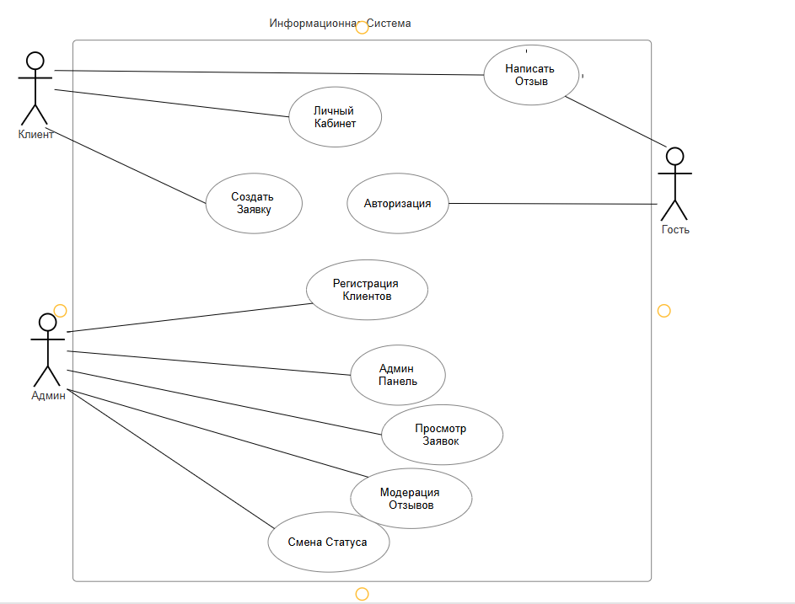
Предметной областью проекта является деятельность салона маникюра. Автоматизация процессов записи клиентов позволяет повысить качество обслуживания, уменьшить вероятность ошибок и обеспечить централизованное хранение данных.
Рис. 1 Use Case диаграмма
Показывает роли клиента, гостя и администратора.
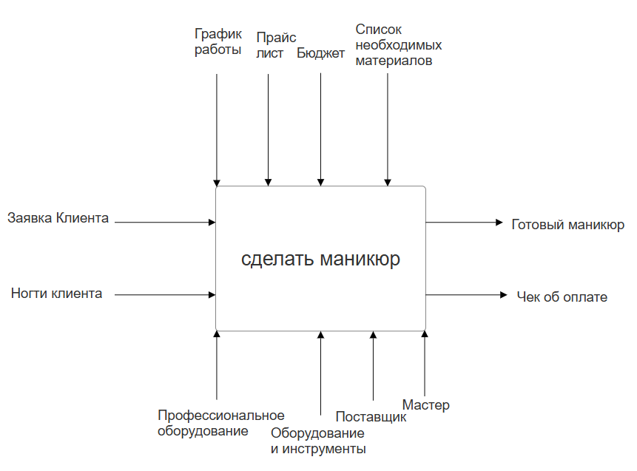
Рис. 2 Контекстная диаграмма
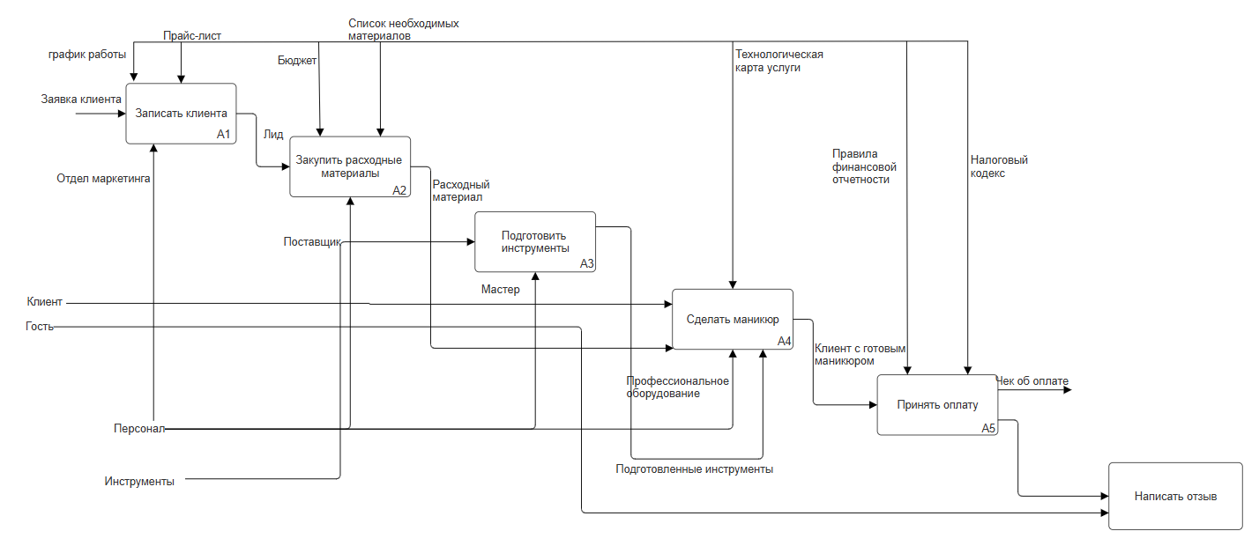
Показывает входные и выходные данные процесса оказания услуги.
Рис. 3 IDEF0-модель
Отражает процесс от записи клиента до оплаты услуги.

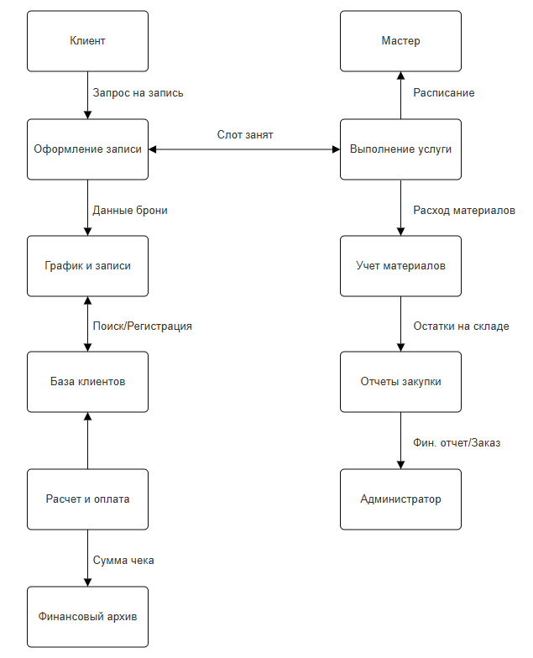
Рис. 4 DFD-диаграмма информационной системы
Диаграмма отражает потоки данных между клиентом, мастером, системой учета материалов и администратором.

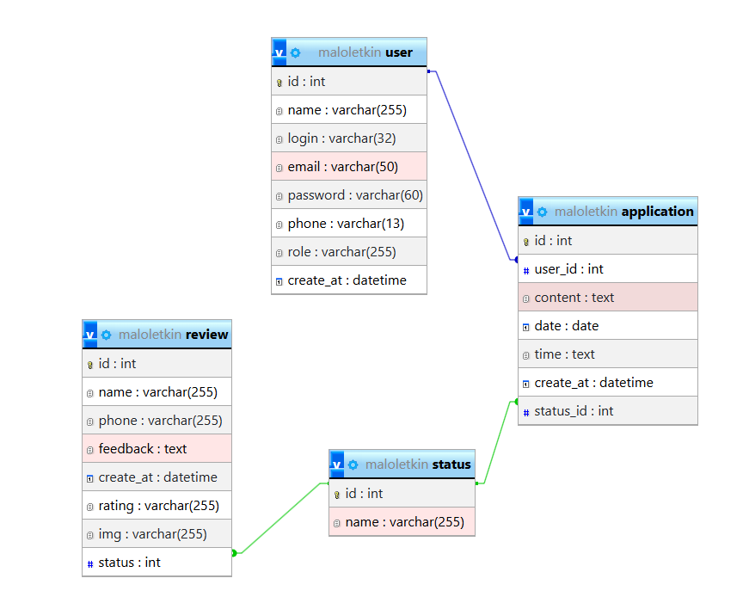

Рис. 5 ER-диаграмма базы данных
Таблицы user, application, review и status образуют основу структуры данных проекта.
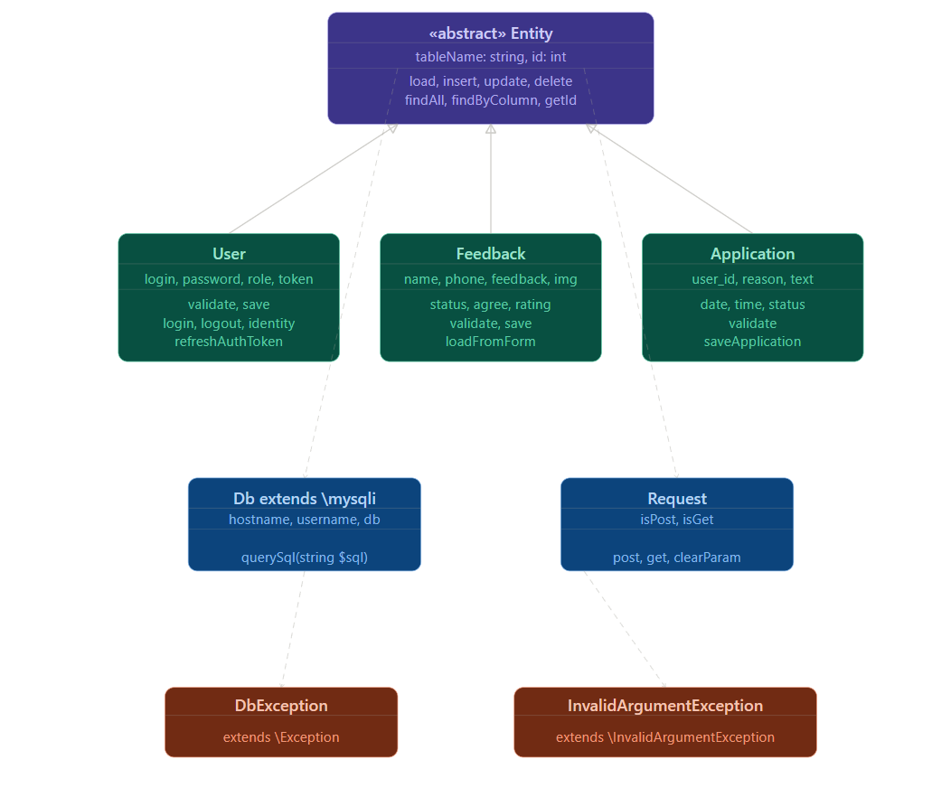

Рис. 6 Диаграмма классов
Демонстрирует классы Entity, User, Feedback и Application.

Практическая часть

1. Описание структуры базы данных

Рис. 7 Таблица user
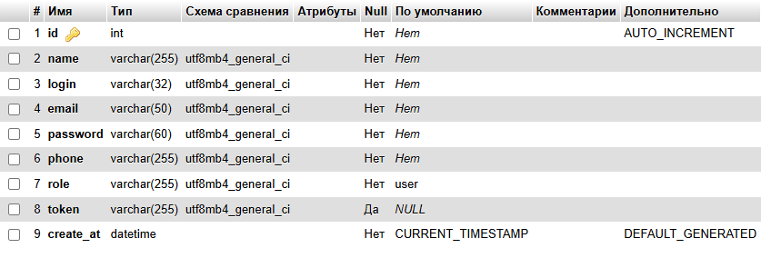
Таблица пользователей является одной из основных таблиц базы данных. В ней хранится информация обо всех зарегистрированных пользователях системы. Для каждого пользователя сохраняются фамилия, имя и отчество, номер телефона, адрес электронной почты, логин и пароль.

При регистрации нового пользователя выполняется проверка корректности введенных данных. После успешного прохождения проверки информация сохраняется в таблице user. Благодаря этому обеспечивается возможность последующей авторизации и идентификации пользователя в системе.

Дополнительно реализована проверка уникальности логина и адреса электронной почты. Это позволяет исключить создание дублирующихся учетных записей и повысить надежность работы системы.

После успешной регистрации пользователь получает возможность использовать все функции, предусмотренные для его роли в системе.

Рис. 8 Таблица application.
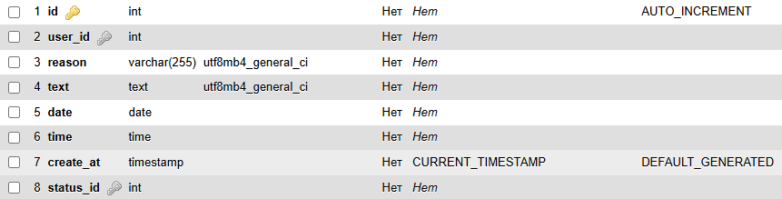

Одной из основных функций информационной системы является оформление заявок на получение услуги. Для создания заявки пользователь заполняет специальную форму, в которой указывает причину обращения, описание услуги, желаемую дату и время посещения.

После отправки формы данные проходят проверку на сервере. Проверяется корректность формата даты и времени, а также отсутствие пустых обязательных полей. В случае успешной проверки заявка сохраняется в базе данных.

Каждая заявка получает собственный идентификатор и начальный статус обработки. В дальнейшем администратор может просматривать список заявок и изменять их состояние в зависимости от этапа выполнения.

Использование электронной системы записи позволяет автоматизировать процесс взаимодействия между клиентом и организацией, а также сократить вероятность ошибок при ведении расписания.

Рис. 9 Таблица review.
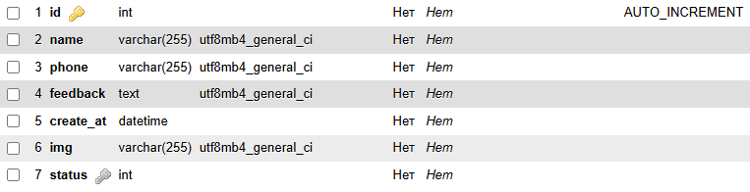
После получения услуги пользователь может оставить отзыв о качестве обслуживания. Система позволяет сохранить текстовый комментарий и прикрепить изображение результата выполненной работы.

Перед сохранением выполняется проверка введенной информации. Система контролирует длину текста отзыва, наличие обязательных полей и корректность загружаемого файла. Для повышения безопасности разрешены только определенные форматы изображений.

Все отзывы сохраняются в базе данных и могут использоваться для оценки качества оказываемых услуг. Благодаря наличию обратной связи администрация получает возможность анализировать мнение клиентов и совершенствовать процесс обслуживания.

Использование отзывов также способствует повышению доверия новых пользователей к организации.

Рис. 10 Таблица status.
Таблица status предназначена для хранения статусов объектов информационной системы. Она используется для определения текущего состояния заявок и других сущностей, требующих контроля процесса обработки.

Каждый статус имеет собственный идентификатор и наименование. Благодаря использованию отдельной таблицы становится возможным централизованное управление статусами без необходимости изменения структуры основных таблиц базы данных.

При создании новой заявки ей автоматически присваивается начальный статус. В дальнейшем администратор может изменять статус в зависимости от этапа обработки обращения пользователя. Например, заявка может находиться в состоянии ожидания, обработки или завершения.

Использование отдельной таблицы статусов позволяет повысить удобство работы с системой, обеспечивает наглядность обработки данных и упрощает администрирование информационной системы.

2. Описание программной реализации информационной системы

В проекте реализован базовый класс Entity, обеспечивающий CRUD-операции. От него наследуются классы User, Application и Feedback.

2.1. Entity.php
public function insert(array $fields){
$props = [];
$values = [];
foreach($fields as $key => $value){
$props[] = '`' . $key . '`';
$values[] = $value;
}
$propViaSemicolon = implode(', ', $props);
$valueViaSemicolon = implode('", "', $values);
$sql = 'INSERT INTO `' . $this->tableName . '` (' . $propViaSemicolon . ') VALUES ("' . $valueViaSemicolon . '")';
return $this->db->querySql($sql);
}

Метод insert() предназначен для добавления новой записи в базу данных. Он принимает массив полей, формирует из него список столбцов и значений, после чего создает SQL-запрос INSERT INTO. Далее запрос передается в метод querySql(), который выполняет обращение к базе данных. Данный метод находится в базовом классе Entity, поэтому может использоваться всеми дочерними классами, например User, Application и Feedback.

2.2. User.php
public function validate(): void{
if(empty($this->login)){
throw new InvalidArgumentException('Не передан логин');
}
if(empty($this->password)){
throw new InvalidArgumentException('Не передан пароль');
}
if(strlen($this->password) < 6 || strlen($this->password) > 32){
throw new InvalidArgumentException('Пароль должен быть больше 6 символов и меньше 32 символов');
}
if(empty($this->name)){
throw new InvalidArgumentException('Не передано имя');
}
if(empty($this->phone)){
throw new InvalidArgumentException('Не передан телефон');
}
if(!preg_match('/^\+7\(\d{3}\)\-\d{3}\-\d{2}\-\d{2}$/', $this->phone)){
throw new InvalidArgumentException('Введите тел в формате +7(XXX)-XXX-XX-XX');
}
}

Метод validate() класса User выполняет проверку данных пользователя перед регистрацией. В нем проверяется наличие логина, пароля, имени и телефона. Также выполняется проверка длины пароля: он должен содержать от 6 до 32 символов. Для номера телефона используется регулярное выражение, которое требует формат +7(XXX)-XXX-XX-XX. Благодаря такой проверке в базу данных не попадают некорректные пользовательские данные.

2.3. Application.php
public function validate(): void{
date_default_timezone_set('Europe/Moscow');
if(empty($this->reason)){
throw new InvalidArgumentException('Не указана причина обращения');
}
if(empty($this->text)){
throw new InvalidArgumentException('Не указано описание');
}
if(empty($this->date)){
throw new InvalidArgumentException('Не указана дата');
}
if(empty($this->time)){
throw new InvalidArgumentException('Не указано время');
}
if(!preg_match('/^\d{4}-\d{2}-\d{2}$/', $this->date)){
throw new InvalidArgumentException('Неверный формат даты');
}
if(!preg_match('/^\d{2}:\d{2}$/', $this->time)){
throw new InvalidArgumentException('Неверный формат времени');
}
}

Метод validate() класса Application используется для проверки данных заявки. Он проверяет, указаны ли причина обращения, описание, дата и время записи. Также метод контролирует формат даты и времени: дата должна быть записана в формате ГГГГ-ММ-ДД, а время — в формате ЧЧ:ММ. Дополнительно в классе реализована проверка, запрещающая выбрать прошедшую дату или прошедшее время на текущий день. Это позволяет избежать создания некорректных заявок.
2.4. Feedback.php
public function validate(): void{
if(empty($this->name)){
throw new InvalidArgumentException('Не передано имя');
}
if(empty($this->phone)){
throw new InvalidArgumentException('Не передан телефон');
}
if(empty($this->feedback)){
throw new InvalidArgumentException('Не передан текст отзыва');
}
if(strlen($this->feedback) > 255){
throw new InvalidArgumentException('Превышен лимит символов всего 255');
}elseif(strlen($this->feedback) < 10){
throw new InvalidArgumentException('Отзыв должен быть не более 10 символов');
}
if(empty($this->img['tmp_name'])){
throw new InvalidArgumentException('Файл не загружен');
}
}

Метод validate() класса Feedback отвечает за проверку данных отзыва. Он проверяет наличие имени, телефона и текста отзыва. Также выполняется ограничение длины текста: отзыв не должен быть слишком коротким или превышать 255 символов. Если пользователь прикрепляет изображение, метод проверяет наличие файла, его расширение и размер. Разрешены форматы jpg, png, gif, а максимальный размер файла составляет 5 МБ. Также проверяется согласие пользователя на обработку персональных данных.

2.5. Для хранения данных в проекте использовалась система управления базами данных MySQL. Подключение к базе данных реализовано в классе Db, который наследуется от класса mysqli. Данный класс обеспечивает выполнение SQL-запросов и получение результатов работы с базой данных.
В базе данных были созданы таблицы для хранения информации о пользователях, заявках, отзывах и статусах. Использование отдельных таблиц позволило структурировать данные и обеспечить удобство их обработки.

<?php

namespace src\services;

use mysqli_result;
use src\exceptions\DbExceptions;

class Db extends \mysqli
{
public function __construct($config)
{
try{
parent::__construct($config['hostname'], $config['username'], $config['password'], $config['database']);
}catch(\mysqli_sql_exception $e){
throw new DbExceptions('Ошибка при подключении к базе данным: ' . $e->getMessage());
}
}
public function querySql(string $sql, array $params = []): array|bool
{
$result = parent::query($sql);
if(gettype($result) == 'boolean') return $result;
return $result->fetch_all(MYSQLI_ASSOC);
}
}

2.6 В проекте реализован механизм обработки исключений. Для этого используется класс InvalidArgumentException, который применяется при возникновении ошибок в процессе проверки данных.
<?php
namespace src\exceptions;

class InvalidArgumentException extends \InvalidArgumentException
{

}

Исключения используются при регистрации пользователей, создании заявок и отправке отзывов. Например, если пользователь не заполнил обязательное поле или ввел данные в неверном формате, система выводит сообщение об ошибке и не позволяет сохранить информацию.
Использование исключений повышает надежность работы приложения и предотвращает появление некорректных данных в базе данных.

4.7 Работа с отзывами клиентов

После получения услуги пользователь может оставить отзыв о качестве обслуживания. Система позволяет сохранить текстовый комментарий и прикрепить изображение результата выполненной работы.

Перед сохранением выполняется проверка введенной информации. Система контролирует длину текста отзыва, наличие обязательных полей и корректность загружаемого файла. Для повышения безопасности разрешены только определенные форматы изображений.

Все отзывы сохраняются в базе данных и могут использоваться для оценки качества оказываемых услуг. Благодаря наличию обратной связи администрация получает возможность анализировать мнение клиентов и совершенствовать процесс обслуживания.

Использование отзывов также способствует повышению доверия новых пользователей к организации.

Дополнительно система обеспечивает централизованное хранение всех отзывов в базе данных, что позволяет быстро получать необходимую информацию и выполнять поиск по имеющимся записям. Использование базы данных значительно упрощает обработку информации и обеспечивает её сохранность.

Наличие отзывов позволяет оценивать уровень удовлетворенности клиентов качеством предоставляемых услуг. На основании полученной информации можно выявлять сильные и слабые стороны работы организации, а также принимать решения по улучшению качества обслуживания.

Система хранения отзывов является важной частью информационной системы, поскольку обеспечивает обратную связь между клиентами и организацией. Это позволяет поддерживать высокий уровень сервиса и повышать эффективность работы предприятия.

4.8 Анализ результатов тестирования

После завершения разработки было выполнено тестирование основных функций информационной системы. Проверка проводилась путем последовательного выполнения пользовательских сценариев.

В процессе тестирования была проверена регистрация новых пользователей, вход в систему, создание заявок, изменение статусов и публикация отзывов. Отдельное внимание уделялось проверке механизмов валидации данных.
Результаты тестирования показали, что система корректно обрабатывает ошибки пользовательского ввода и предотвращает сохранение некорректных данных. Все основные функции работают в соответствии с поставленными требованиями.

Проведенное тестирование подтвердило работоспособность разработанного программного обеспечения и готовность системы к практическому использованию.

Дополнительно была выполнена проверка работы базы данных. В ходе тестирования контролировалась корректность добавления, изменения, поиска и удаления записей. Все операции выполнялись без ошибок, а данные успешно сохранялись в соответствующих таблицах базы данных.

Также была проведена проверка работы механизмов авторизации и разграничения прав доступа. Пользователи могли выполнять только те действия, которые предусмотрены их ролью в системе. Это позволило обеспечить безопасность хранения и обработки информации.

В процессе тестирования загрузки изображений была подтверждена корректная работа проверки расширения файлов и ограничения их размера. Система успешно предотвращала загрузку файлов недопустимых форматов и слишком больших изображений.

По результатам проведенного тестирования критических ошибок обнаружено не было. Все разработанные модули функционируют корректно и обеспечивают выполнение поставленных перед информационной системой задач.

4.9 Анализ результатов разработки

В ходе выполнения практики были получены практические навыки разработки информационных систем с использованием языка программирования PHP и системы управления базами данных MySQL.
Была разработана структура базы данных, реализованы основные программные классы, обеспечивающие работу пользователей, заявок и отзывов. Также были реализованы механизмы проверки пользовательских данных и обработки исключительных ситуаций.

Разработанное программное обеспечение позволяет автоматизировать основные процессы организации, связанные с записью клиентов на услуги и обработкой поступающей информации. Использование информационной системы способствует повышению качества обслуживания и упрощает работу сотрудников.

Полученные результаты подтверждают достижение поставленных целей и успешное выполнение задач учебной практики.

Заключение
В ходе прохождения учебной практики по профессиональному модулю ПМ.05 «Проектирование и разработка информационных систем» были закреплены теоретические знания и получены практические навыки разработки программного обеспечения.

В процессе выполнения работы была разработана информационная система, предназначенная для автоматизации записи клиентов на услуги маникюра. Для реализации проекта была спроектирована структура базы данных, разработаны основные программные модули и реализованы механизмы взаимодействия с пользователем. Особое внимание было уделено вопросам хранения данных, проверки корректности пользовательского ввода и обеспечения надежности работы системы.

В ходе практики были изучены принципы объектно-ориентированного программирования, методы проектирования информационных систем и организации работы с базами данных. Также были приобретены навыки разработки серверной части веб-приложений на языке PHP и использования системы управления базами данных MySQL.

Разработанная система позволяет выполнять регистрацию и авторизацию пользователей, создавать заявки на получение услуг, хранить и обрабатывать отзывы клиентов, а также управлять статусами объектов системы. Все основные функции программного обеспечения были протестированы и показали корректную работу.

Поставленные цели и задачи учебной практики были полностью выполнены. Полученные знания и практический опыт будут использованы в дальнейшем обучении и профессиональной деятельности в области разработки информационных систем.

Список использованных источников

1. Методические указания по выполнению учебной практики ПМ.05 «Проектирование и разработка информационных систем».

2. Задания по учебной практике ПМ.05, предоставленные руководителем практики.

